Üyelerinizle iletişimilerinizde bu ayın konusu olan sağlık ve iyilik konusunu (Stresi yönetmek) işlemenize yardımcı olmak için aşağıda sosyal medya metinleri (görsel seçenekleri ektedir) önerilerini bulabilirsiniz. Uygun şekilde kurum içi iletişim platformlarınızda ve LinkedIn hesaplarınız aracılığıyla paylaşabilirsiniz.

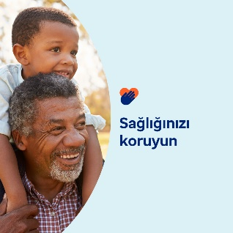 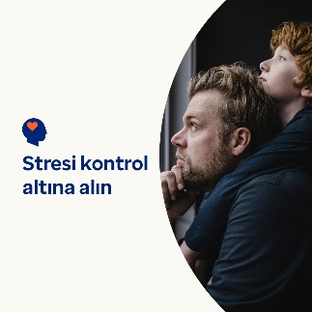 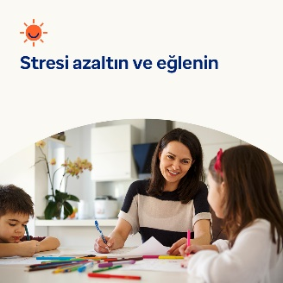 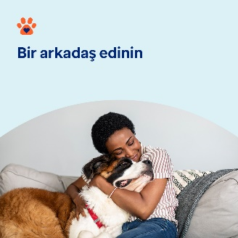

* 7 Nisan Dünya Sağlık Günü. Stresi yönetmek ve sağlığınızı ve iyiliğinizi korumak için uygulayabileceğiniz bu ipuçlarına göz atın[optumwellbeing.com/newthismonth/tr-TR](https://optumwellbeing.com/newthismonth/tr-TR) #employeehealth #wellbeing #worldhealthday
* Stres yaşamın doğal bir parçasıdır fakat hayatınızı ne kadar etkileyeceği konusunda kontrolü daha fazla elinizde tutabilirsiniz. Bu yazıda, üzerinizdeki baskıyı azaltmak için kullanabileceğiniz pratik yaklaşımlar ıbulabilirsiniz. [optumwellbeing.com/newthismonth/tr-TR](https://optumwellbeing.com/newthismonth/tr-TR) #employeehealth #wellbeing #worldhealthday
* Stresi azaltmanın eğlenceli bir yolunu mu arıyorsunuz? Kendi duyusal oyun eğlencenizi yaratın! Yaygın malzemelerle hazırlayabileceğiniz basit bir oyun hamuru tarifini bu yazıda bulabilirsiniz. [optumwellbeing.com/newthismonth/tr-TR](https://optumwellbeing.com/newthismonth/tr-TR) #employeehealth #wellbeing #worldhealthday
* Bu kanıtlanmış bir gerçek: Evcil hayvanlar hayat kalitenizi yükseltebilir. Bir evcil hayvan edinmenin sizin için uygun olup olmadığını nasıl değerlendireceğinizi öğrenin. [optumwellbeing.com/newthismonth/tr-TR](https://optumwellbeing.com/newthismonth/tr-TR) #employeehealth #wellbeing #worldhealthday

**LinkedIn'de nasıl paylaşabilirsiniz?**

* LinkedIn hesabınızı açın.
* Yukarıdan tercih ettiğiniz metni (bağlantı dahil olarak) seçin. Kopyalayın ve yapıştırın.
* Tercih ettiğiniz görseli seçip gönderinize ekleyin (görseli sürücünüze kaydedin ve sonraki adımdan önce "Fotoğraf ekle" ögesini seçin).
* "Paylaş" seçeneğine tıklayın.